Дифференцированный зачет по дисциплине История Отечества

Время выполнения заданий – 60 минут.
Внимательно прочитайте каждое задание и предлагаемые варианты ответа, если они имеются. Отвечайте только после того, как вы поняли вопрос и проанализировали все варианты ответа. Ответы на вопрос записывайте строго по порядку. В заданиях на выбор ответа правильный ответ подчеркните или обведите его букву. Не допускайте исправлений, которые нельзя прочитать! Выполняйте задания в удобном вам порядке. Если какоето задание вызывает у вас затруднение, пропустите его и выполните в конце работы. За выполнение различных по сложности заданий дается различное количество баллов. Баллы, полученные вами за выполненные задания, суммируются. Постарайтесь выполнить как можно больше заданий и набрать наибольшее количество баллов.
УДАЧИ!

1. Расположите в хронологическом порядке имена русских правителей (4 балла) А. Ярослав Мудрый Б. Иван Грозный В. Екатерина II Г. Александр I
2. В некоторых случаях историческая память прочно ассоциирует исторические события с именем правителя. Соотнесите указанные ниже имена правителей и события, которые при них произошли (4 балла).
1. Иван III  2. Александр Невский  3. Екатерина II  4. Александр II | В. Начало освоения Сибири  Г. Образование централизованного государства России  А. Борьба с крестоносцами  Б. Великие реформы  Д. Просвещенный абсолютизм

3. Соотнесите указанные ниже имена правителей и годы их правления (4 балла).
1. Иван Грозный  2. Владимир Мономах  3. Александр III  4. Михаил Федорович | А. 1533-1584 гг.  Б. 1113-1125 гг  В. 1801-1825 гг.  Г. 1613-1645 гг.  Д 1881-1894 гг.

4. Каждый век отличается от другого основными историческими процессами, которые проходили в это время. Соотнесите важнейшие исторические процессы русской истории и века, когда они произошли (4 балла).
1. Образование Древнерусского государства  2.Феодальная раздробленность  3. Рождение Российской империи  4. Монголотатарское нашествие | А. IX век  Б. XIX век  В. XIII век  Г. XVIII век.  Д. XII век

5. Среди перечисленных исторических персон – трое были современники, запишите их имена (2 балла):
А. Александр I
Б. Е.Ф. Канкрин
В. А.В. Меньшиков
Г. С.Ю. Витте
Д. М.И. Кутузов
Е. М.М. Сперанский

6. Знакомиться с прошлым страны можно и путешествуя по историческим и памятным местам. Если Вам предложили составить маршрут экскурсионного тура для старшеклассников, посвященного истории Киевской Руси, под названием «Древнейшие русские города», посещение каких из перечисленных городов вы бы запланировали? Запишите их названия. (2 балла)?
А. Москва
Б. Одесса
В. Пермь
Г. Смоленск
Д. Киев
Е. Полоцк

7. Используя все приведенные слова и словосочетания, не меняя их форму, составьте определения исторических понятий. Запишите эти понятия – термин и его определение (6 баллов)
Определения:
1. зависимых, собственник, труд, использующий, земельный, от него, крестьян. 2. контроля, учреждений, высших, служба, деятельностью, государственного, за, власти
3. людьми, главе, комплекс, населенных, непосредственно, государства, земель, династии, принадлежащий

8 Человек, знающий историю, должен правильно писать термины и понятия. Вставьте пропущенные буквы в слова. Запишите слово полностью печатными буквами. (5 баллов):
Ф.. ОД.. ЛИЗМ – способ производства материальных благ.
Л… БЕ… АЛИЗМ – общественно-политическое течение
СУВ… Р.. НИТ – верховенство и независимость власти.
С …КУЛ… РИЗАЦИЯ – высвобождение общественных отношений от влияния религиозной идеологии и морали
М… НАРХИЯ – политический режим.

9. В учебной и научной литературе при упоминании исторических деятелей принято ограничиваться фамилией и инициалами, однако при публичных выступлениях (например, при устных докладах) использовать в речи инициалы недопустимо. Запишите полные имена, отчества и фамилии следующих исторических деятелей (4 балла): А. Гагарин Ю.А. ______________________________________________________________ Б. Пестель П.И. _______________________________________________________________ В. Кутузов М.И. _______________________________________________________________ Г. Суворов А.В.________________________________________________________________

10. Восстановите логическую цепочку: расположите понятия в хронологическом порядке. (2 балла) А.Государство Б. Племенной союз В. Нация Г. Родовая община

11. Работая с исторической информацией, необходимо уметь выделять нужную. Изучите внимательно текст и выпишите НОВЫЕ явления в развитии производства в России XVII века (5 баллов) Развитие экономики России в XVII веке. Основной формой производства остается ремесло. Здесь начинают распространяться новые явления. Все чаще ремесленники начинают работать не на заказ, а на рынок (т.е. на свободную торговлю). Такое ремесло называется мелкотоварным. Его распространение было вызвано ростом хозяйственной специализации различных областей. Поморье делало изделия из дерева, Поволжье занималось обработкой кожи, Псков, Новгород, Смоленск – производством льняных тканей и т.д. Наряду с ремесленными мастерскими начинают появляться крупные предприятия. На некоторых из них уже применялось разделение труда, что позволяет называть их мануфактурами. Первые русские мануфактуры появились в металлургии. В легкой промышленности мануфактуры появились только в самом конце XVII века. Большая часть мануфактур принадлежала государству и производила продукцию не для рынка, а для казны и царского двора. К концу их численность не превышала 15. Еще одной особенностью, получившей в дальнейшем широкое развитие, стало использование на мануфактурах не только вольнонаемного, но и подневольного труда (каторжники, дворцовые ремесленники, закрепленные (приписные) крестьяне).

12. Любая наука имеет свою терминологию, знание которой необходимо для её изучения. Какие термины представлены в задании? Запишите ответы под соответствующими номерами. (3 балла) 1. Результат всех видов преобразовательной деятельности человека и общества называется … 2 Земельное владение, хозяйственный комплекс, принадлежащий владельцу на правах наследственной собственности, называется…. 3 Последовательная череда сменяющих друг друга событий, в которых проявилась деятельность многих поколений людей, называется….

13. Умение работать с картой является неотъемлемой частью изучения истории. Внимательно рассмотрите карту «Русь в IX – начале XII века» и с помощью атласа выполните задания (4 балла): 1. Какой город был столицей Древней Руси?
2. По каким русским рекам проходили крупнейшие торговые пути (указать две основные)?
3. Запишите названия прилегающих к русской территории морей.
4.Напишите, центром какого племенного союза был город Киев?

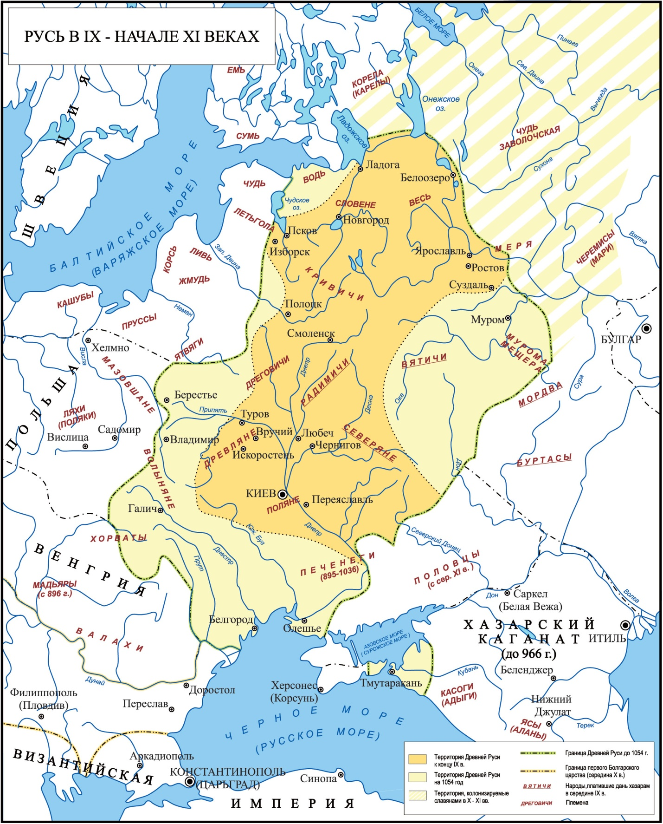

14. Историческая карта также является источником информации. Используя карту «Раздробленность Руси в XII – первой четверти XIII века» выполните задания (3 балла): 1. Какое западное русское княжество занимало самую маленькую территорию?
2. Укажите четыре княжества, которые осваивали новые территории.
3. С каким русским княжеством граничит Королевство Польша?

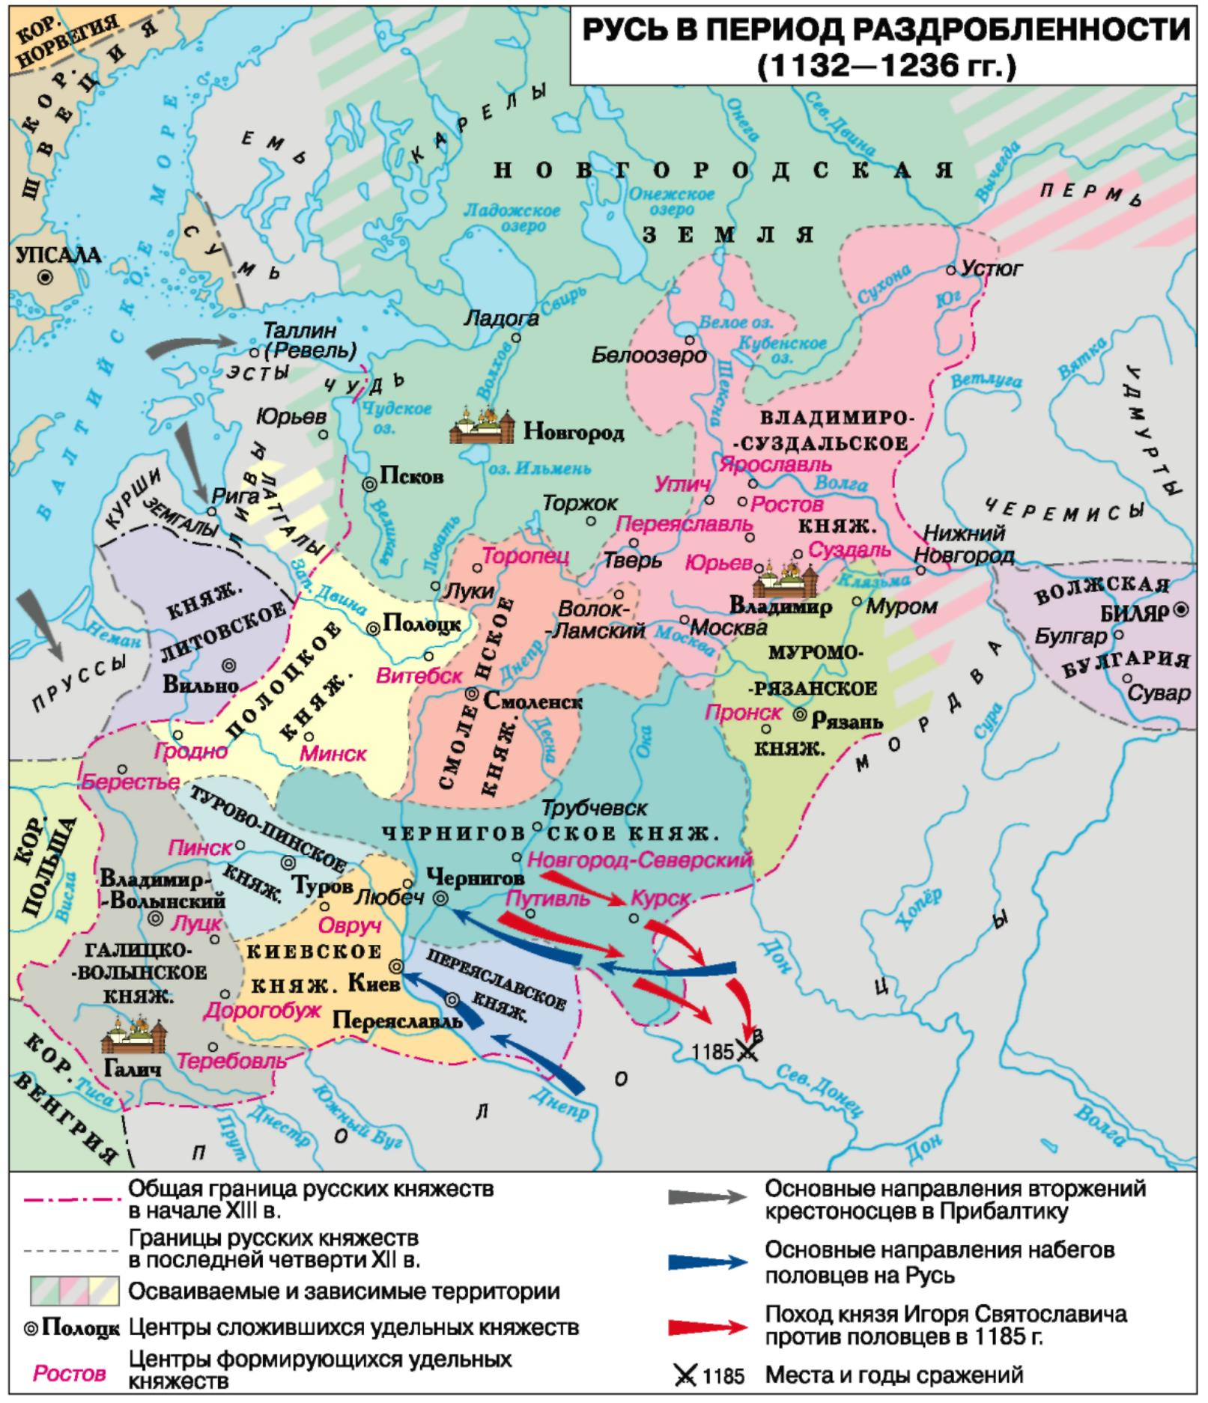

15.Российское государство стало именоваться империей в период правления (2 балла):
А) Петра I; Б) Ивана IV; В) Ивана V.

16. Предприятие, для которого характерно использование ручного труда и разделение труда между работниками – это (2 балла) :
А) завод; Б) мануфактура; В) фабрика.

17. Период правления Анны Иоанновны принято называть (2 балла):
А) бироновщина; Б) аракчеевщина; В) пугачевщина.

18.Во время правления Александра 1(1801-1825 гг.) для подготовки реформ был создан (2 балла):
1.Секретный комитет; 2.Комитет по реформам; 3.Негласный комитет; 4.Тайный совет.

19. Прозвище «Кровавый» Николай 2 получил после (2 балла):
1.Своей коронации; 3.Подавления революции;
2.Кровавого воскресенья; 4.Поражения в русско-японской войне.

20.Период Первой Мировой войны (2 балла):
1.1905 – 1906 гг; 3.1914 – 1918 гг;
2.1914 – 1917 гг; 4.1914 – 1916 гг.

21. Установите соответствие между историческими личностями и их
деятельностью: к каждой позиции первого столбца подберите
соответствующую позицию второго столбца. (3 балла)

ИСТОРИЧЕСКИЕ ЛИЧНОСТИ | ДЕЯТЕЛЬНОСТЬ
А)Витте  Б) В.И. Ленин  В) К.К. Рокоссовский  Г) Рублев | 1)создание свода законов  2)введение винной монополии  3)иконописец  4)военачальник  5)расстрел семьи Романовых

22. Что из перечисленного было характерно для взглядов славянофилов?( 2 балла)

1)Россия и Западная Европа развиваются по одному пути
2)Петр I – прогрессивный правитель
3)У России свой, особый путь развития
4)Россия станет парламентской республикой

23. Иван Калита в 1328 г. получил от хана право (2 балла):
1.Самому собирать ордынскую дань; 3.Не отдавать Орде дани;
2.Оставлять часть дани себе; 4.Содержать за счет дани большое войско

24. Династия Рюриковичей прекратилась в ( 2 балла):
1.1591 г.; 2.1598 г.; 3.1584 г.; 4.1597 г.

25. Манифест от 17 октября 1905 года «Об усовершенствовании государственного порядка», открывал путь (3 балла):
1.Становления конституционной монархии; 3.Буржуазного развития страны;
2.Укрепления самодержавия; 4.Строительства социализма.

